מעבדה 13– רקורסיה ומיונים

שאלה 1:   
השלימו את התכנית הבאה וכתבו פונקציה רקורסיבית, בשם printReversedFromTo, המקבלת מחרוזת s, ושני מספרים שלמים, start ו-end . הפונקציה מדפיסה תווי s החל ממקום start ,כולל ועד מקום end, כולל, בסדר הפוך.

תזכורת: מקום במחרוזת הוא מספר שלם בתחום [ [0, len-1, כאשר len הוא אורך המחרוזת.

#include <stdio.h>

#include <string.h>

#define N 4

void printReversedFromTo( );

int main(){

char *text = "Experimental text to print reversed fragment.";

int i, len = strlen(text);

int From_Vec[4] = { 0, 0, 10, 22 },

To_Vec[N] = { len - 1, len / 2, len - 1, 33 };

for (i = 0; i < N; i++){

printf("*** Reversed from %d to %d:\n", From_Vec[i], To_Vec[i]);

printReversedFromTo(text, From_Vec[i], To_Vec[i]);

printf("\n");

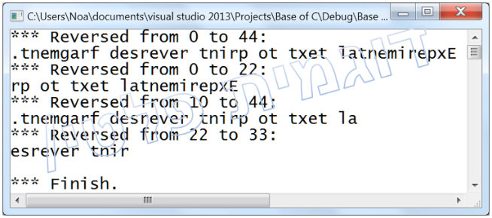 }

printf("\n*** Finish.\n");

return 0;

}

דוגמת פלט  
  
  
  
שאלה 2:   
כתבו פונקציה רקורסיבית, unsigned build(unsigned num, unsigned mask);

המקבלת שני פרמטרים מטיפוס unsigned,num ו mask ומחזירה מספר מטיפוס unsigned.

המספר num בנוי מספרות מתוך [0-9]. המספר mask בנוי רק מ 0 ו 1.

אין צורך לבדוק את הערכים המתקבלים.  
הפונקציה מחזירה מספר, הבנוי מהספרות שב- num, ומאפסים.  
עבור כל ספרה ב num, אם הספרה המתאימה ב mask היא 1, נלקחת הספרה המקורית, אחרת – אפס.   
למשל: עבור הקריאה עם הערכים num = 123 ו mask = 101, הפונקציה מחזירה 103.   
עבור הקריאה עם הערכים num = 4567 ו mask = 1001, הפונקציה מחזירה 4007.

|  |  |  |
| --- | --- | --- |
| איטרציה | מספר | מסכה |
| 1 | 123 | 101 |
| 2 | 4567 | 1001 |
| 3 | 22582 | 100 |
| 4 | 64211 | 10000 |

כתבו פונקציה ראשית עם לולאה הרצה 4 פעמים. בגוף הלולאה מתבצעת בקשת וקליטת שני מספרים אי שליליים (מטיפוס unsigned), המספר והמסכה, מתבצעת קריאה לפונקציה build עבור מספרים אלו ומודפס הערך המוחזר ממנה. הציגו פלט עבור הנתונים הבאים:

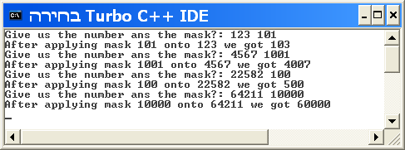מצורף פלט התכנית:

תרגיל 3

הגדירו בתכנית מערך דו-מימדי של מספרים שלמים. המערך כולל 5 שורות ו- 10 עמודות.

כל איבר במערך הוא מספר אקראי בין 0 ל 20.

יש לכתוב תוכנית שמבצעת מיון של איברי המערך באופן הבא:

ראשית יש לסדר את האיברים בכל עמודה כך שיהיו ממוינים בסדר עולה (ממעלה למטה), ואחר-כך יש לבצע מיון של העמודות בסדר "עולה ימינה" באמצעות השוואה של זוגות איברים הנמצאים בעמודות שונות ובאותה שורה (מעין "השוואה לקסיקוגרפית"): משווים שני ערכים בשורה הראשונה בשתי עמודות, אם הם זהים משווים את האיברים בשורה השנייה וכך הלאה, ובהתאם לכך מחליפים את סדר העמודות (ראו דוגמה בהדפסה השלישית של המערך, להלן).

יש להציג את המערך לפני המיון ואחרי כל אחד משני שלבי המיון.

לדוגמה:

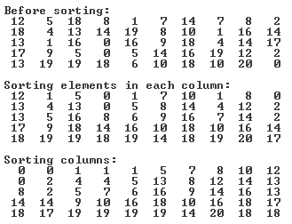

הפלט חייב להיות לפי הדוגמה.

יש לכתוב את הפונקציות הבאות:

void initRandomArray(int arr[][COLUMNS]);

void printArray(int arr[][COLUMNS]);

void sortArray(int arr[][COLUMNS]);

void SortInColumn(int arr[][COLUMNS], int col);

void SortColumns(int arr[][COLUMNS]);

int compareColumns(int arr[][COLUMNS], int col1, int col2);

void swapColumns(int arr[][COLUMNS], int col1, int col2);

עבודה נעימה ומוצלחת !